Presseinformation

Produktionsdaten auf ganzer Linie erfasst

Bielefeld – Die Intralogistik-Spezialisten von LOSYCO haben für einen Hersteller mobiler Baumaschinen eine neue Fertigungslinie mit intelligenter Prozesssteuerung eingerichtet. Zur kontinuierlichen Produktionsdatenerfassung wurden alle Stationen mit vernetzten Bedienterminals ausgerüstet und eine zentrale Steuerungs- und Auswerteeinheit mit Visualisierung und MES-Schnittstelle implementiert. Dort werden die an den Stationen per Tastereingabe ausgelösten Ereignisse – Taktfreigabe, Hilfe-Anforderungen bei Materialmangel oder Montagebedarf sowie Not-Halt – registriert und ausgewertet. Auf dieser Datenbasis lässt sich die Performance der gesamten Linie durch gezielte Prozesssteuerung optimieren, indem Start-, Takt- und Pausenzeiten effizient koordiniert und die stationsbezogenen Arbeitsschritte ihrem Aufwand entsprechend eingetaktet werden. Probleme und Stockungen im Prozessablauf lassen sich frühzeitig erkennen und bspw. durch Nachjustierung von Arbeitsinhalten oder Qualitätsanpassungen von Bauteilen, Fertigungs- und Logistikprozessen beheben. Die auf 17 Takte ausbaufähige Linie umfasst aktuell 12 Arbeitsstationen auf 165 m Gesamtlänge und ist für eine Maximalzuglast von 170 t ausgelegt. Per Taktstange werden die tonnenschweren Baugruppen mittels spezieller Transportplattformen auf flurebenen Bodenschienen von einer Station zur nächsten gezogen. Als Antrieb ist am Ende der Linie ein Kettenförderer mit einer Taktlänge von 10,15 m installiert.

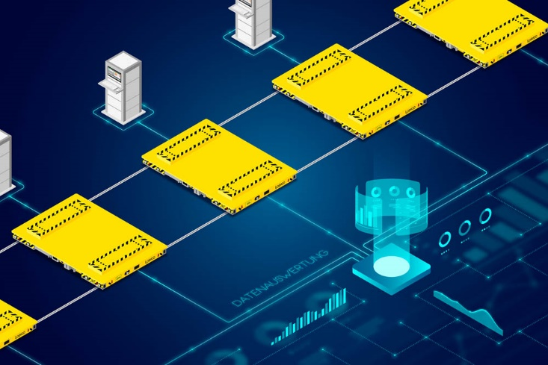
Bild: LOSYCO: Schwerlastfertigung mit integrierter Prozessdatenerfassung für optimal getaktete Produktionsabläufe

Bilder: | grafik2_prozesssteuerung_2000px.jpg | Zeichen: | 1.450
Dateiname: | 202305005_pm_prozessteuerung.docx | Datum: | 25.04.2023

Unternehmenshintergrund
Die Bielefelder Losyco GmbH plant, produziert und installiert Intralogistiksysteme für die Fertigungsindustrie. Kernstück des von erfahrenen Ingenieuren 2016 neu gegründeten Unternehmens ist das Schienensystem LOXrail®, mit dem auch tonnenschwere Lasten manuell oder mit Hilfsantrieben leicht und präzise bewegt werden können. Das unter dem Dach der August Dreckshage GmbH gefertigte Produktspektrum umfasst überdies verschiedene Förder- und Transporteinrichtungen wie Ketten- und Rollenbahnförderer, Systeme für die Material- und Lagerhaltung sowie Lärmschutzkabinen und Maschinenverkleidungen. Außerdem unterstützt LOSYCO seine Kunden mit umfangreichen Beratungsleistungen bei der Produktionsumstellung auf Lean Manufacturing und Fließfertigung.

Kontakt:  LOSYCO GmbH  Ein Mitglied der DRECKSHAGE-Familie  Manuel Granz  Walter-Werning-Straße 7  33699 Bielefeld  Tel.: 05 21 / 94 56 43 - 0  Fax: 05 21 / 94 56 43 - 399  E-Mail: info@losyco.com  Internet: www.losyco.com |  | gii die Presse-Agentur GmbH  Immanuelkirchstraße 12  10405 Berlin  Tel.: 0 30 / 53 89 65 - 0  Fax: 0 30 / 53 89 65 - 29  E-Mail: info@gii.de  Internet: www.gii.de

